**Właściciele gastronomii muszą na nowo przyciągnąć pracowników. W jaki sposób mogą wypracować pozytywny wizerunek pracodawcy?**

**Jak podaje Izba Gospodarcza Gastronomii Polskiej, podczas epidemii ponad 200 tysięcy osób straciło pracę w tym sektorze. Obecnie zauważyć można jednak odwrotny trend. Firmy szukają z powrotem pracowników. Jest to efekt odmrażania gospodarki. A także sezonowości związanej z rozpoczęciem okresu letniego i otwarcia ogródków. Przed właścicielami wielu restauracji, czy barów pojawiło się nowe wyzwanie. W jaki sposób pozyskać kandydatów do pracy? Czy pomoże im w tym pozytywny wizerunek pracodawcy?**

**„Pracownik gastronomii pilnie poszukiwany”**

Recesja wywołana epidemią ma swoje implikacje w branży gastronomicznej. Przez wiele miesięcy lokale były zamknięte lub funkcjonowały w ograniczony sposób. Właściciele ucinali godziny pracy lub byli zmuszeni do zwolnienia części załogi. Obecnie rozpoczęła się walka o pracownika. Liczba ofert na stanowisko kelnera w ciągu pierwszych 2 tygodni od odmrożenia gastronomii wzrosła na OLX z 3,1 tys. do 5,1 tys. Jak policzył portal Bankier.pl stawki za stanowiskach związanych z gastronomią w porównaniu do lat ubiegłych stały się bardziej atrakcyjne. Ogłoszenia, które można znaleźć na portalach internetowych mówią o kwotach od 18,30 zł brutto, do nawet 30 zł brutto. Spadły z kolei wymagania. W wielu miejscach brak zainteresowania sprawił, że właściciele chętnie przyjmą do pracy osoby, które szkolić będą od podstaw. Walka o pracownika zatem trwa. Czy można się wyróżnić? A jeśli tak, to w jaki sposób?

**Wizerunek pracodawcy – w jaki sposób wspiera rekrutację?**

Odpowiedź na pytanie, w jaki sposób przyciągnąć pracownika jest prosta. Słowem klucz jest wizerunek przedsiębiorstwa. *- Działania z obszaru employer brandingu budują markę pracodawcy, sprawiając, że staje się atrakcyjna w oczach potencjalnego pracownika* – mówi Sebastian Kopiej z Commplace. - *To z kolei pozytywnie wpływa na zainteresowanie ofertami pracy i pozwala skrócić czas rekrutacji, jednocześnie wspierając w poszukiwaniu wykwalifikowanej załogi* – dodaje ekspert z Commplace.

Marka pracodawcy i odpowiedni wizerunek pracodawcy są niezbędne w procesie rekrutacji nowych pracowników. Ale także do zatrzymania tych, których już zatrudniono. Zmiany na rynku pracy spowodowane pandemią wpłynęły na dalszą transformację trendów.

- W ostatnim roku zdecydowanie wzmocnił się rynek pracownika, zwłaszcza w branży gastronomicznej – mówi Katarzyna Bemsz, reprezentująca Dwór Korona Karkonoszy. - Kucharze, czy kelnerzy obsługujący wesela stanowią o jakości usług. Dlatego celem, jaki należy sobie postawić jest odpowiednie „zaopiekowanie” się nimi, tak by zbudować długotrwałą relację i wspólnie pracować na dobrą opinię lokalu i wizerunek pracodawcy – mówi.

Tymczasem połowa polskich firm wciąż nie posiada strategii dotyczącej kształtowania swojego wizerunku. Co więcej, mimo trudności w rekrutacji 25% nie dostrzega nawet takiej potrzeby. Warto zestawić to z wynikami badania „Percepcja wizerunku pracodawców w oczach kandydatów”. Raport wskazuje, że 84% osób przed aplikowaniem o pracę sprawdza opinie o firmie.

**Od czego zatem zacząć?**

Na samym początku warto sobie uświadomić, że wizerunek pracodawcy wspiera jego strategiczne cele biznesowe. Dlatego nie można go bagatelizować. Jednak działania z zakresu EB powinny być dostosowane do specyfiki danej pracy. I tu należy sobie postawić kilka pytań:

- Dlaczego potencjalny pracownik miałby pracować dla mnie?

- Jakie potrzeby mają osoby, które pracują w branży gastronomicznej?

- W jaki sposób mogę je spełnić?

- Co jeszcze mogę zaoferować pracownikowi?

- W jaki sposób chciałbym być postrzegany przez potencjalnego pracownika?

Celem jest precyzyjne dotarcie do świadomości potencjalnych kandydatów. I skuteczne zachęcenie do wejścia w szeregi twojej firmy. Poniżej przedstawiamy przykładowe działania wspierające cały proces.

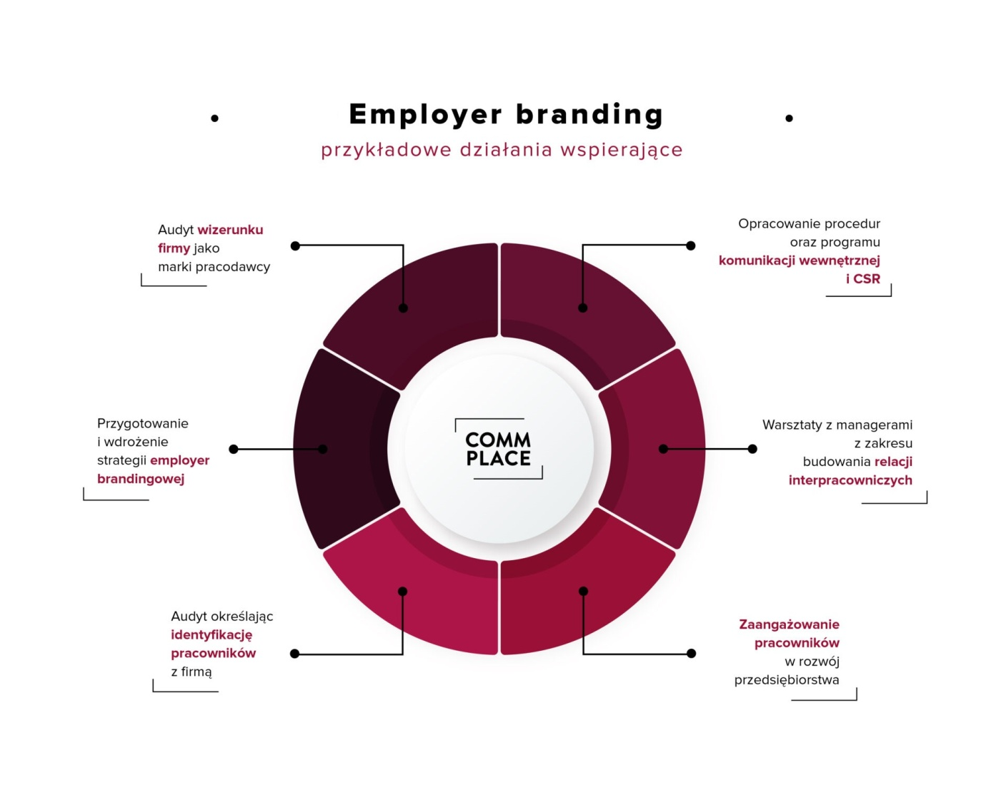

**Atrakcyjna kampania rekrutacyjna**

„Do pracy w restauracji zatrudnię…”. „Poszukujemy…”. To początek wielu z ogłoszeń, które znaleźć można na popularnych portalach internetowych. Czy przyciągają uwagę? Czy pozwalają się wyróżnić? Zdecydowanie nie. Przełam nudę pojawiającą się w wielu anonsach. Zaprezentuj swoją markę w ciekawy sposób, tak aby to właśnie ją wybrano pośród konkurencji. Kampania rekrutacyjna, połączona z działaniami z obszaru public relations to inwestycja w przyszłość. Zapewne zależy ci na tym, by jakość Twoich usług była na wysokim poziomie? Stwórz zespół, który w tym pomoże i zadba o wizerunek pracodawcy. Ale najpierw dotrzyj do najlepszych. Pamiętaj także, że ambasadorami Twojej firmy są już zatrudnieni pracownicy. Ich opinie to najbardziej wiarygodne źródło informacji. Dla wszystkich. W tym kandydatów do pracy.

Firmy z branży gastronomicznej stanęły przed wyzwaniem, jakim jest znalezienie odpowiednich pracowników pozwalających na sprawne i skuteczne funkcjonowanie na rynku. Chociaż są w stanie oferować zróżnicowane stanowiska i douczyć nowych pracowników, wielu z nich traci na konkurencyjności ze względu mnogość ogłoszeń i brak konkretnych korzyści ze współpracy z nimi. Chcesz pozyskać nowego pracownika? Zadbaj o wizerunek pracodawcy a sam do ciebie przyjdzie.